微名片电商商城功能需求说明

（第一期）

# 一、微信端名片电商商城功能描述

|  |  |  |
| --- | --- | --- |
| 微名片电商商城手机端展示 | 个人名片首页 | 显示个人名片的详情主页 |
| 微商店 | 目前只有一款商品，但商城还是按照传统商城的模式：包括商城首页、商品分类、购物车 |
| 分销中心 | 查看当前用户的分销数据，包括销售额、佣金、会员管理、提现功能 |
| 微推广 | 网页内容编辑管理，将链接网页的内容加载到编辑器中进行二次编辑，可分享发布到朋友圈 |
| 支付功能 | 可进行在线支付 |
| 名片用户注册 | 新用户注册自己的名片资料 |

# 二、主业务流程

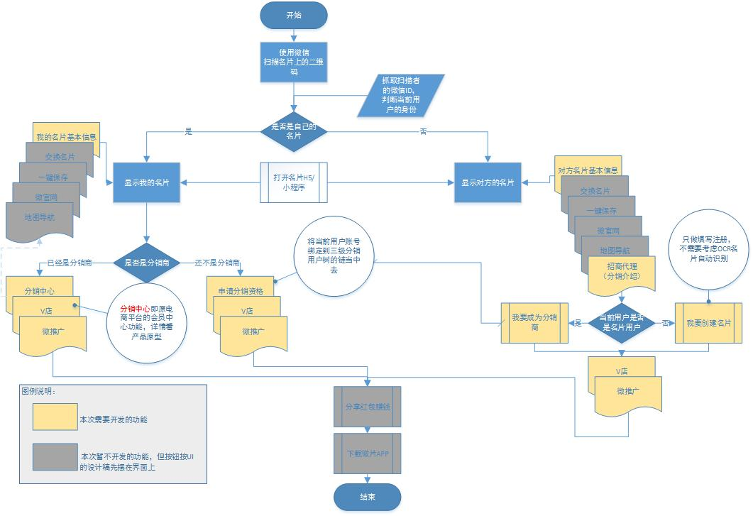

# 三、功能描述

## 3.1个人名片首页

用户通过微信APP的扫一扫功能扫描用户名片上的二维码，微信打开个人名片H5页面。界面如下：

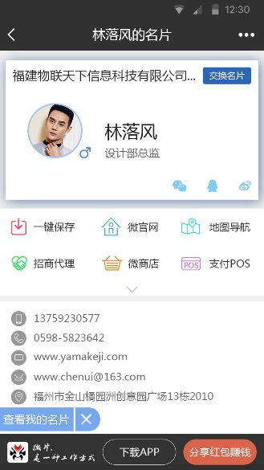 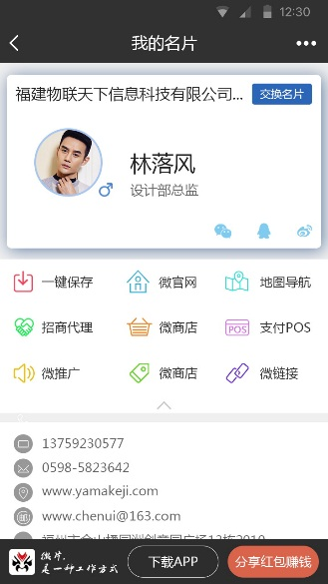

展开功能操作栏

默认为缩起

首页包括：

1. 用户的商务信息：包括公司名称、用户头像、用户职务、性别，名片照片

将首页往下拉可查看用户上传的名片照片，上滑可收回。

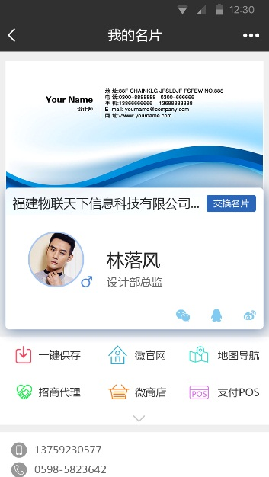（下拉一半时的效果界面）

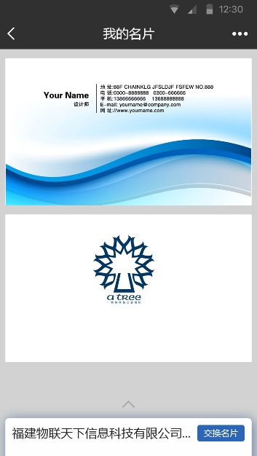（下拉后全部展示名片的效果界面）

*具体可查看动画效果图*

点击用户头像查看用户的详细资料：

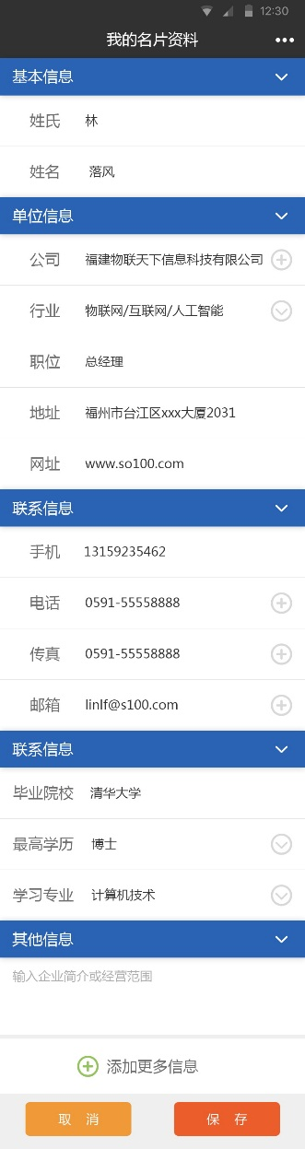

1. 社交功能：交换名片（或上传名片）按钮、添加微信按钮、添加QQ按钮、添加微博按钮

*注：用户只有一次上传名片的机会，上传更新完名片的正反面后，“上传名片”的按钮即不显示，替换成“交换名片”的按钮。*

3、系统主功能菜单：

（1）一键保存；

（2）微官网；

（3）地图导航；

（4）分销管理（如果当前用户不是分销商的话，该位置的按钮为招商代理）；

（5）招商代理；

（6）微商店；

（7）POS收银；

（8）微推广（通过按钮展开显示，通过按钮收起）；

4、名片信息：包括手机号码、电话号码、官网地址、邮箱地址、联系地址、邮政编码等

5、悬浮按钮：

（红框内的悬浮按钮）

根据用户身份的不同，分别显示不同的悬浮按钮，包括：

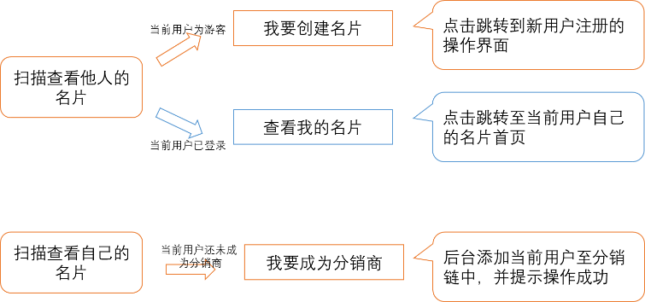

6、底部按钮：分享红包赚钱；下载微片APP；

## 3.2分销管理

具有分销资格（已经成为分销商）的用户可以在主功能按钮区点击本功能，进入分销管理，分销商可以查看自己的销售记录、佣金、分红、下级会员查看以及提现操作。

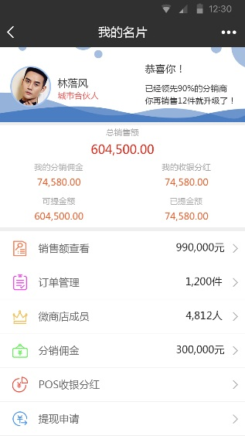

分销管理页面包括以下几个部分的功能：

1. 分销商基本信息；



1. 销售数据报告；

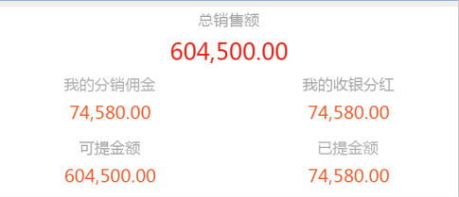

1. 销售额查看（包括汇总的总销售额）；

点击销售额查看后，页面跳转至销售管理报表查看页面，用户可以通过点击“上一周”“下一周”按钮查看销售额和销售量的图形报表；

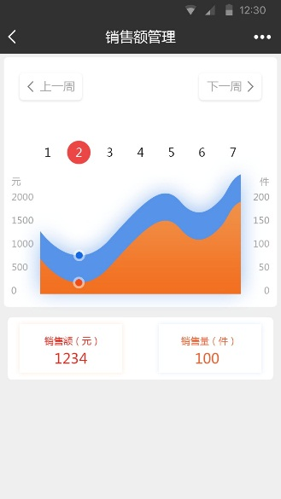(样图，实际图例后续提供)

1. 订单管理（包括汇总订单件数）；

订单管理是针对分销商中的城市合伙人以及区域代理商两类的用户群（注：分销商分三类：①城市合伙人②区域代理商③普通分销商，①②两类用户需要管理商品的发货以及物流查看）

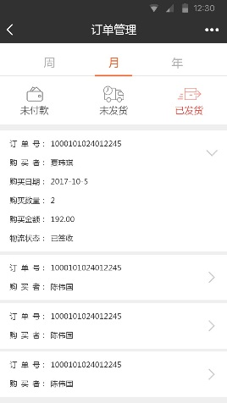

用户可以通过“周”“月”“年”以及“未付款”“未发货”“已发货”等维度查看订单信息，订单可以折叠展开查看详细信息。

1. 微商店成员（包括汇总三级成员总数）；

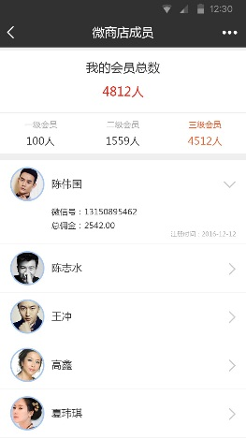

用户通过点击“一级会员”“二级会员”“三级会员”三个维度查看会员列表及详情。

1. 分销佣金（包括汇总的分销佣金总额）；

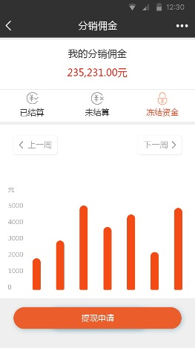

分销佣金页面包括分销佣金总额，还包括“已结算”“未结算”“冻结奖金”三个状态，分别显示一周内已结算（未结算以及暂时冻结不能支付的佣金）的佣金图表记录。本页面还需要提现申请的按钮。点击“提现申请”跳转到提现操作的页面。

1. POS收银分红；

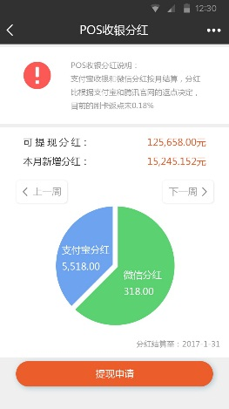

POS收银分红页面显示分红说明，可提现分红和当前月的新增分红金额。页面上还提供图形报表显示微信与支付宝的收入比例。本页有“提现申请”按钮，用来提现操作。

1. 提现申请；

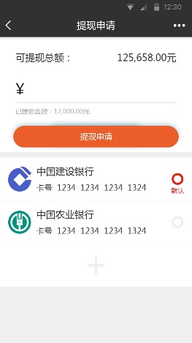

提现页面包括：

1. 可提现总额；
2. 提现输入框
3. 已提现金额数；
4. 银行卡选择（可添加、删除以及设置为默认提现银行卡）

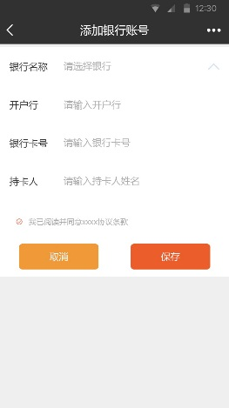

1. 提交申请按钮；

## 3.3 招商代理

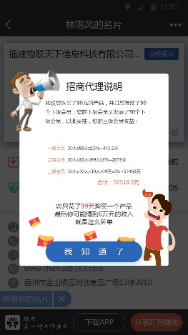

当前用户不是分销商时用户点击“招商代理”会弹框显示招商代理的说明介绍。

## 3.4 微商店

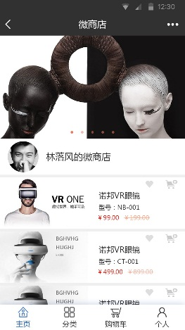

### 3.4.1 微商店的首页

1、广告位，最大6个广告图，Slide播放，可以点击跳转到详情页面。

2、店主的信息，有头像，店名，分享按钮。

3、商品排列：每行一个商品，点击商品进行商品的购买页面，即商品详情页面本版本提供。每一个商品行上有收藏按钮和购买按钮。

4、工具栏：4个工具按钮，分别是首页、分类、购物车和个人中心。

### 3.4.2 分类

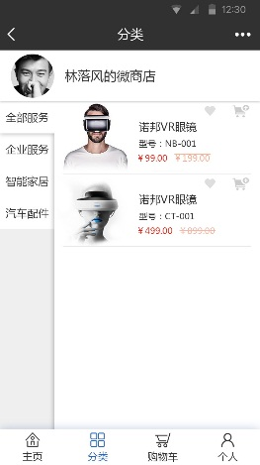

本期的商品虽然只有一款电子名片，但本页面功能还是需要提供。如UI页面所示，左侧为商品分类，右侧为分类下的商品列表。

### 3.4.3 购物车

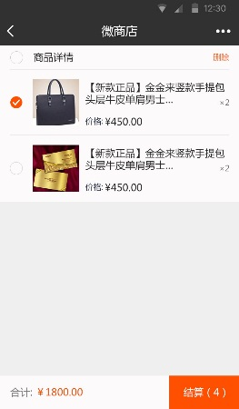

用户点击“购物车”查看本次购买的商品列表（第一期仅一个商品），商品信息包括：商品图标、商品名称、商品型号、商品价格和购买商品数量。页面下方为货款金额统计，通过点击“结算”进行支付操作。

### 3.4.4 个人中心

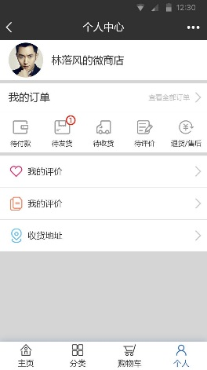

个人中心页面包括：

我的订单工具栏：

1. 待付款；

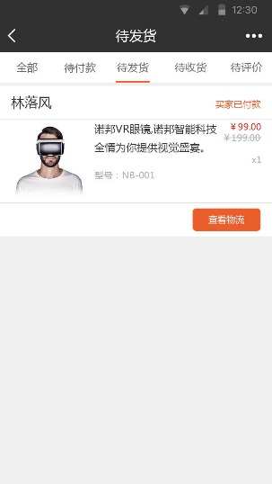

1. 待发货；
2. 待收货；
3. 待评价；
4. 退款/售后；
5. 查看全部订单；

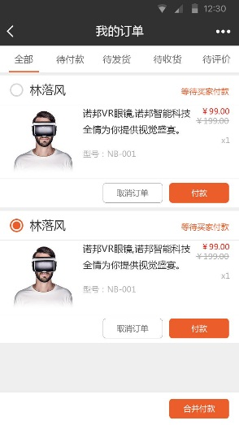

收货地址管理；

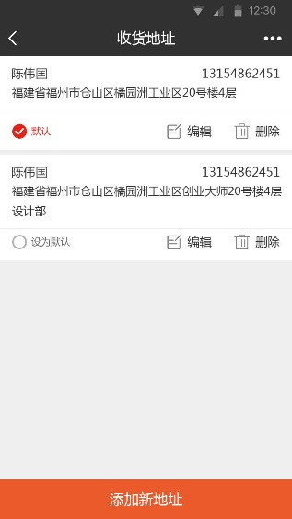

我的收藏管理；

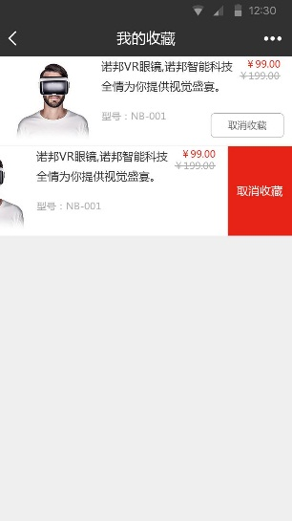

我的评价管理；

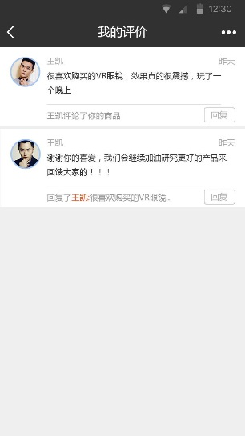

## 3.5 微推广

微推广是内容管理在线编辑功具，用户可以导入任一微信朋友圈发布的软文，进行再次编辑和发布。

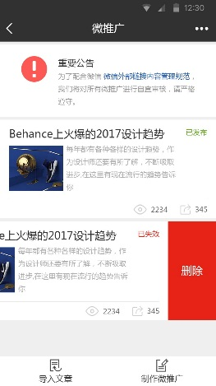

微推广首页包括推广软文列表，“导入文章”按钮和“制作微推广”按钮

用户点击“导入文章”打开链接导入对话框

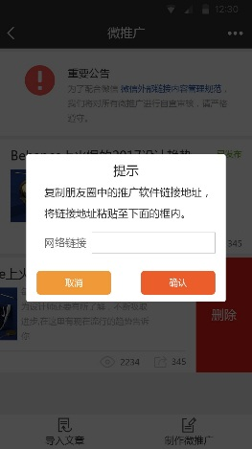

系统解析用户粘贴的链接的文章内容至编辑器中，可对导入的文章进行二次修改。用户可在文章中插入文字、图片、视频、第三方链接、地址地图和用户的名片。

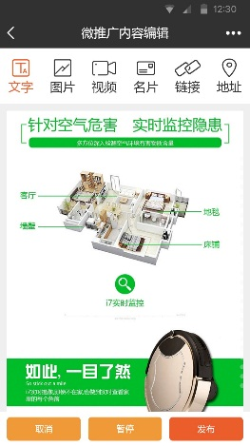

# 四、技术要求

本平台整体架构采用Spring MVC，服务端接口设计采用REST的风格，服务接口的用户身份验证与授权采用OAuth2.0标准协议，服务器部署采用Apache Tomcat+Nginx+MySql架构。